Hej
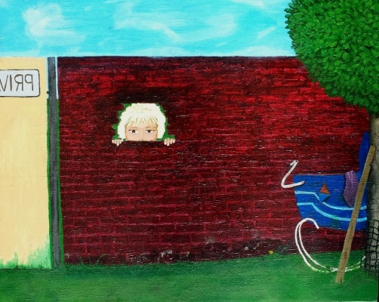

Jeg har sat ovenstående maleri ind på www.buxbomsart.dk for at gøre maleriet større skal du klikke ind på Buxbomsart’s hjemmeside.
Billedet måler 40 cm x 50 cm. Materialerne er akryl på lærred.
Maleriet har jeg kaldt, er græsset grønnere hos naboen?.

Jeg synes det bliver værre og værre med at folk holder øje med hinanden, og det er ikke på den venlige måde.
Vi kan gå ind på SKATs hjemmeside og anmelde andre mennesker anonymt, uden at have beviser om der foregår noget ulovligt. Vi kan anklage vores chef og kollegaer anonymt, uden at have bevis for om det er korrekt eller ej. Vi kan smadre folks liv som det passer os, anonymt naturligvis.

Når der er mennesker der klare sig bedre end gennemsnittet af befolkningen, ja så er det nok ikke lovligt, så lad og for en god orden skyld indberette det.

Jeg synes at vi stille og roligt rykker vores grænser for hvad der er acceptabelt. Ovenstående har jeg illustreret ved at male dette maleri.

God fornøjelse

Kærlig hilsen
Pia
Buxbomsart
Mobil: 50572358 E-mail: buxbomsart@gmail.com Web: www.buxbomsart.dk

Besøg vores facebookgruppe https://www.facebook.com/groups/buxbomsart/

Vil du afmelde dette nyhedsbrev, så tryk her: buxbomsart@gmail.com

